TRƯỜNG ĐẠI HỌC CẦN THƠ
KHOA CÔNG NGHỆ THÔNG TIN VÀ TRUYỀN THÔNG



BÁO CÁO BẢO TRÌ PHẦN MỀM

GIỚI THIỆU VỀ CÔNG CỤ
QUẢN LÝ PHIÊN BẢN

Cán bộ hướng dẫn: Sinh viên thực hiện:
Tiến sỹ Huỳnh Quang Nghi Võ Trung Kiên B1805780
Nguyễn Nhựt Trí B1805826

2021
MỤC LỤC
I. GIỚI THIỆU 1
1. Công cụ quản lý phiên bản là gì ? (Version Control Systems -VCS) 1
2. Một vài công cụ phổ biến trong công cụ quản lý phiên bản phần mềm: 1
a. 1
b. 1
c. 2
II. Công cụ quản lý phiên bản Github 2
III. Hướng dẫn cài đặt và sử dụng 2

I. Giới thiệu

1. Công cụ quản lý phiên bản là gì ?
- Còn được gọi là Version Control Systems viết tắt là VCS.
- Là hệ thống kiểm soát các phiên bản.
- Giúp lập trình viên có thể lưu trữ nhiều phiên bản khác nhau của một mã nguồn được nhân bản (clone) từ một kho chứa mã nguồn (repository).
- Mỗi thay đổi vào mã nguồn trên local sẽ có thể ủy thác (commit) rồi đưa lên server nơi đặt kho chứa chính.
- Các VCS sẽ lưu trữ tất cả các file trong toàn bộ dự án và ghi lại toàn bộ lịch sử thay đổi của file.
- Mỗi sự thay đổi được lưu lại sẽ được và thành một version.

2. Một vài công cụ phổ biến trong công cụ quản lý phiên bản phần mềm:

a. Github
- GitHub là một hệ thống quản lý dự án và phiên bản code, hoạt động giống như một mạng xã hội cho lập trình viên.
- Là một dịch vụ máy chủ repository công cộng nên các lập trình viên có thể clone lại mã nguồn từ một repository.
- Github là một dịch vụ nổi tiếng cung cấp kho lưu trữ mã nguồn Git cho các dự án phần mềm nên nó có đầy đủ những tính năng của Git.
- Có 2 phiên bản:
  - Miễn phí: phần lớn chúng ta đều sử dụng Github để lưu trữ source code.
  - Trả phí: thường được các doanh nghiệp sử dụng để tăng khả năng quản lý team cũng như phân quyền bảo mật dự án.
- Ngoài ra, Github cung cấp chức năng social networking như là feeds, followers và network graph để các Developer học hỏi kinh nghiệm làm việc thông qua lịch sử commit.

b. Git
- Git ra đời vào năm 2005.
- Là một hệ thống quản lý phiên bản phân tán.
- Nhờ Git, việc quản lý code và làm việc nhóm của developer trở nên đơn giản, thuận tiện hơn.
- Git cung cấp cho mỗi lập trình viên kho lưu trữ (repository) riêng chứa toàn bộ lịch sử thay đổi.
- Vậy nên Git còn là một trong những hệ thống quản lý phiên bản phân tán phổ biến nhất hiện nay.

c. Concurrent Versions System (CVS)
- CVS có nghĩa là "hệ thống các phiên bản đồng thời".
- CVS còn có tên gọi khác là Concurrent Versioning System.
- Đây là hệ thống quản lý các phiên bản phần mềm mã nguồn mở được đề xuất và phát triển bởi Dick Grune vào thập niên 1980.
- Được dùng để theo vết tất cả các công việc và các thay đổi trong một tập hợp các tập tin.
- Hơn nữa còn cho phép nhiều lập trình viên và các thành viên khác trong một tổ phát triển phần mềm cộng tác với nhau.
- CVS đã trở nên phổ biến trong thế giới phần mềm mã nguồn mở và được cấp phép bởi giấy phép công cộng GNU GPL (Ngày xưa).

d. Apache Subversion (SVN)
- Subversion là một phần mềm mã nguồn mở dùng để quản lý và kiểm tra các phiên bản mã nguồn khác nhau trong quá trình phát triển phần mềm.
- Subversion hay còn được gọi là SVN.
- SVN là lệnh dùng để thực hiện các chức năng Subversion trong môi trường thi hành lệnh trên các máy vi tính.
- Subversion được thiết kế với mục đích thay thế phần mềm quản lý phiên bản Concurrent Versioning System (CVS) đã cũ và có nhiều nhược điểm.
- Subversion rất phổ biến trong giới mã nguồn mở và được dùng để quản lý mã nguồn cho nhiều ứng dụng Phần mềm miễn phí như: Apache Software, Python, Django, Ruby...
- SourceForge.net và Tigris.org, là nơi chứa miễn phí dành cho các ứng dụng tự do, đều có hỗ trợ Subversion cho các ứng dụng được lưu trữ trong máy chủ.
- Ngoài ra Google Code và BountySource chỉ sử dụng Subversion để quản lý các phiên bản mã nguồn.
- Subversion được phát hành với giấy phép Apache License. Do đó Subversion là một phần mềm nguồn mở và miễn phí.

II. Công cụ quản lý phiên bản Github

III. Hướng dẫn cài đặt và sử dụng

1. Hướng dẫn cài đặt Github về máy tính.

a. Tạo tài khoản Github.
Bước 1: Truy cập vào website: https://github.com/
Bước 2: Click vào Sign up.

Bước 3: Nhập thông tin để tạo tài khoản.
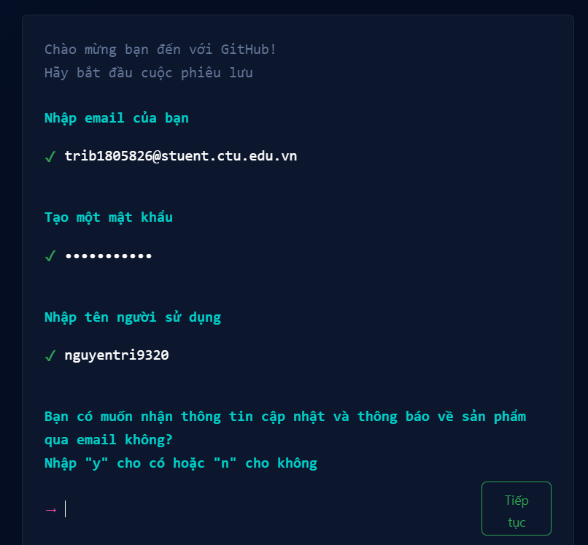

Bước 4: Xác thực tài khoản.
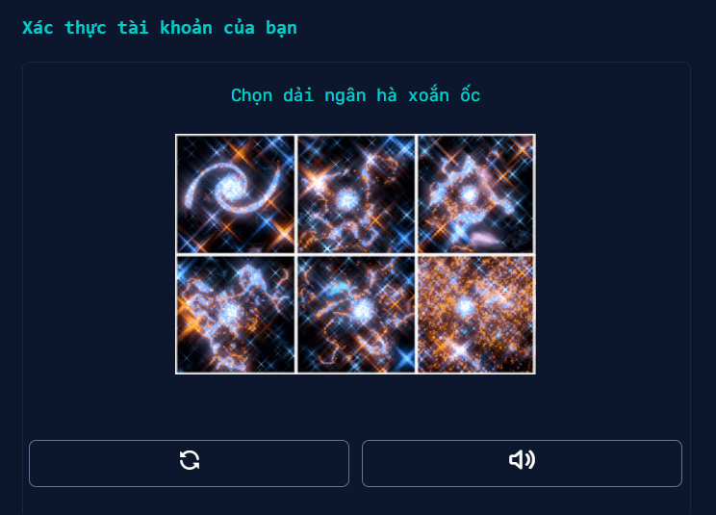

- Sau khi xác minh đủ 3 lần => chọn tạo tài khoản.

Bước 5: Nhập mã xác thực được gửi về mail đã đăng kí.
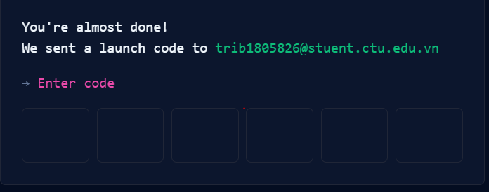

- Và như vậy ta đã hoàn thành việc tạo tài khoản.

b. Tạo Github Repository.
Bước 1: Sau khi tạo xong tài khoản ta chọn new Repository.
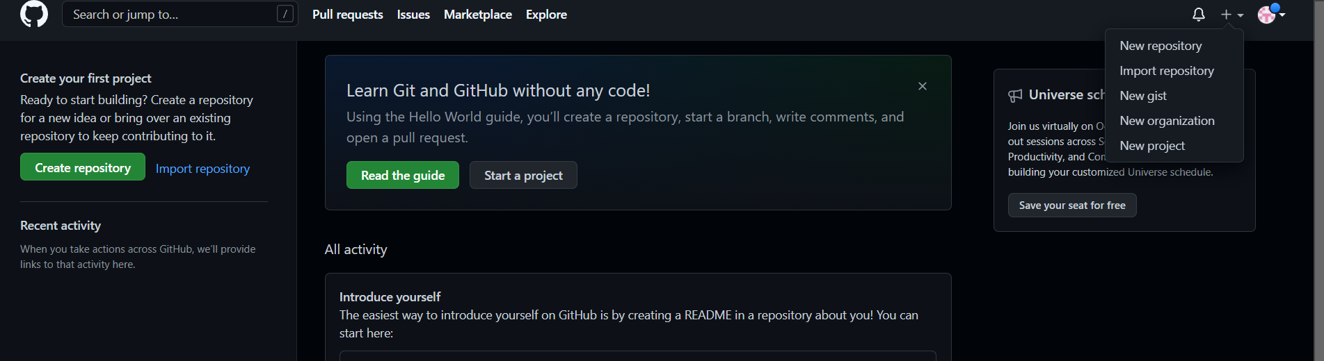

Bước 2: Tạo Repository.
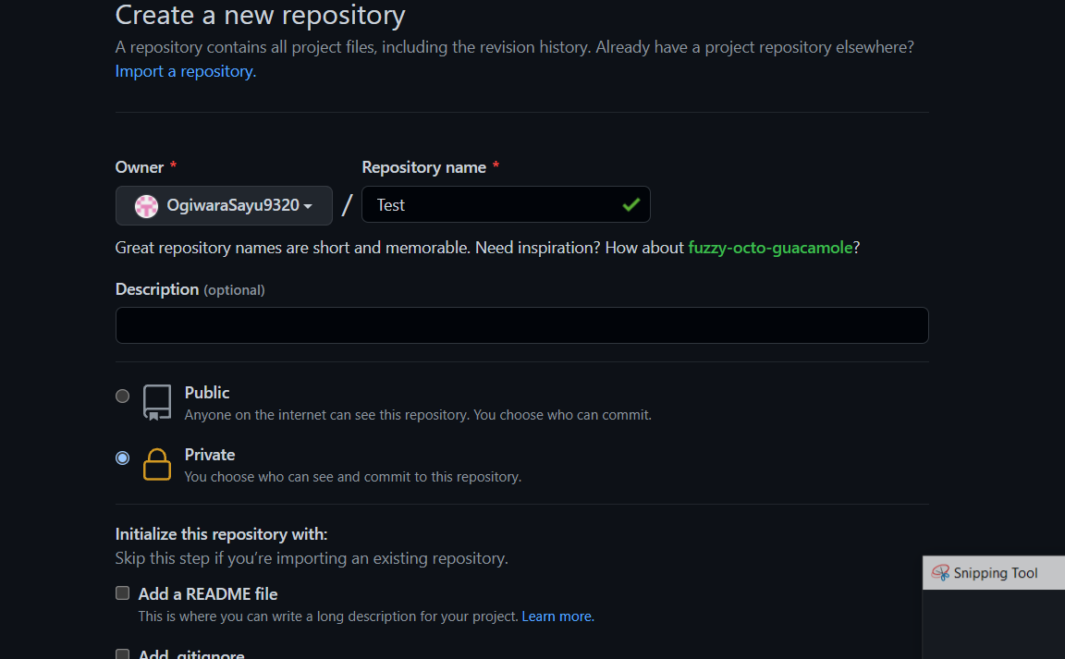

Bước 3: Chọn Create Repository.
- Như vậy là đã hoàn thành việc tạo 1 Repository .

c. Tải và cài đặc Github desktop
Bước 1: Truy cập vào website: https://desktop.github.com/
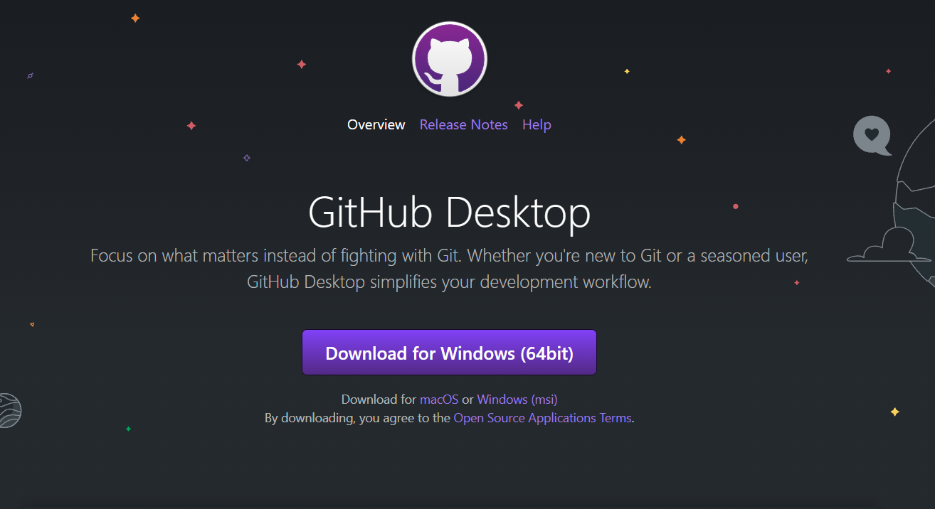

Bước 2: Mở Github desktop vừa tải lên.

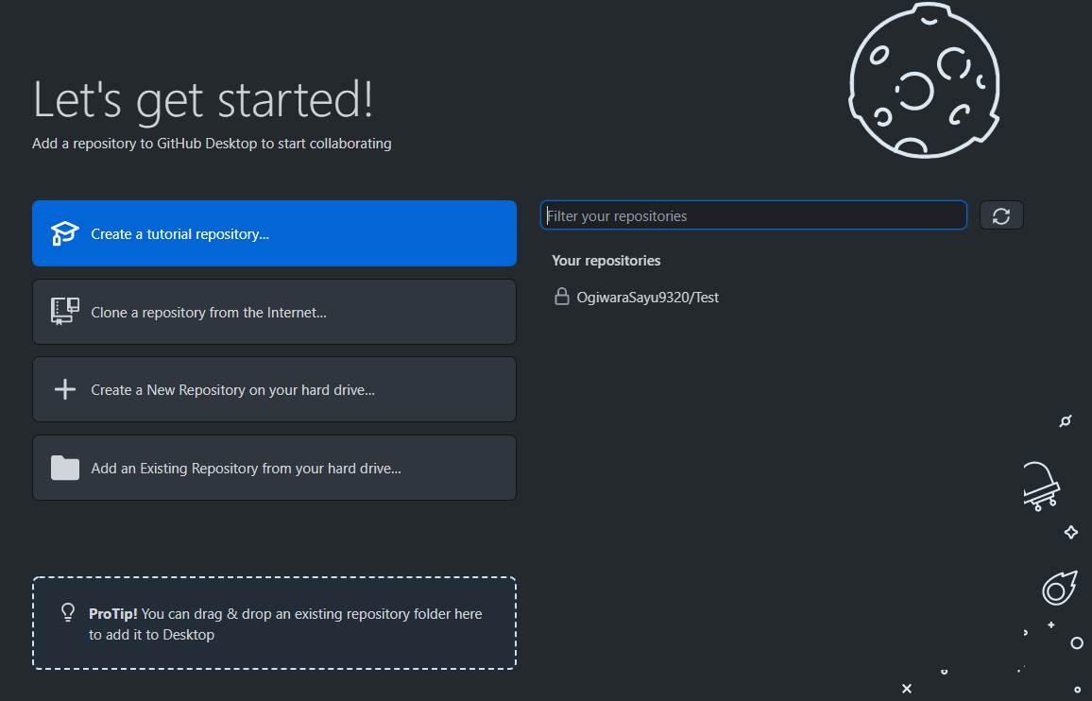

Bước 3: Liên kết Github với Github desktop
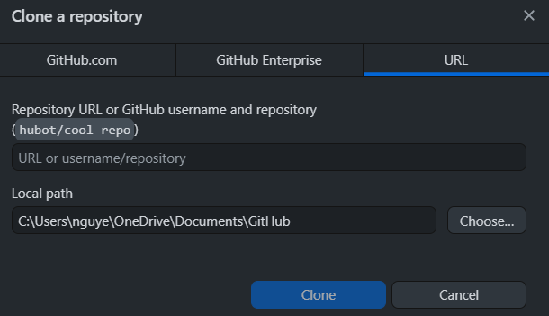
Lưu ý: Chọn vào Clone a repository ở bất cứ đâu mà ta thấy được.

- Và thế là ta đã hoàn thành việc tạo tài khoản cũng như cài đặc Github desktop về máy tính.

d. Hướng dẫn sử dụng Github.

